HELLO KIDS!!!
LES ENVÍO ESTAS ACTIVIDADES PARA REPASAR.

1.A)- WATCH THE VIDEO (MIRAR EL VIDEO)
https://www.youtube.com/watch?v=l4WNrvVjiTw

1.B)- PUT IN ORDER (PONER LAS EMOCIONES EN ORDEN DE ACUERDO A COMO APARECEN EN EL VIDEO)
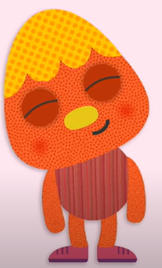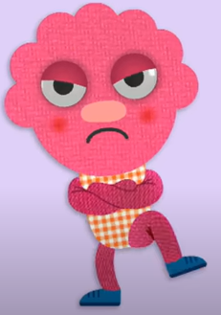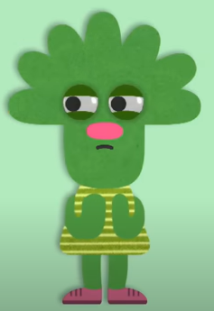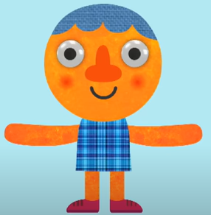

2)- LOOK AND WRITE. (MIRAR LAS EMOCIONES Y ESCRIBIRLAS CORRECTAMENTE)
ANGRY - HAPPY - SAD - FINE - SICK - TIRED

 |  | 
I AM _________________. | I AM _________________. | I AM _________________.
 |  | 
I AM _________________. | I AM _________________. | I AM _________________.

3)- LOOK AND CIRCLE (MIRAR Y RODEAR)
BROTHER 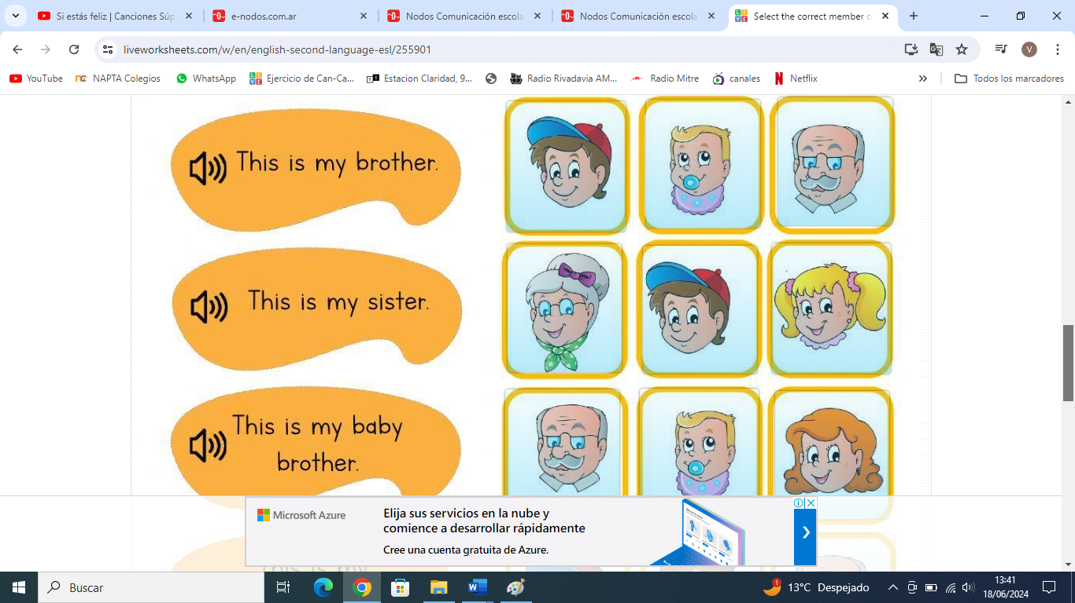
SISTER
BABY BROTHER 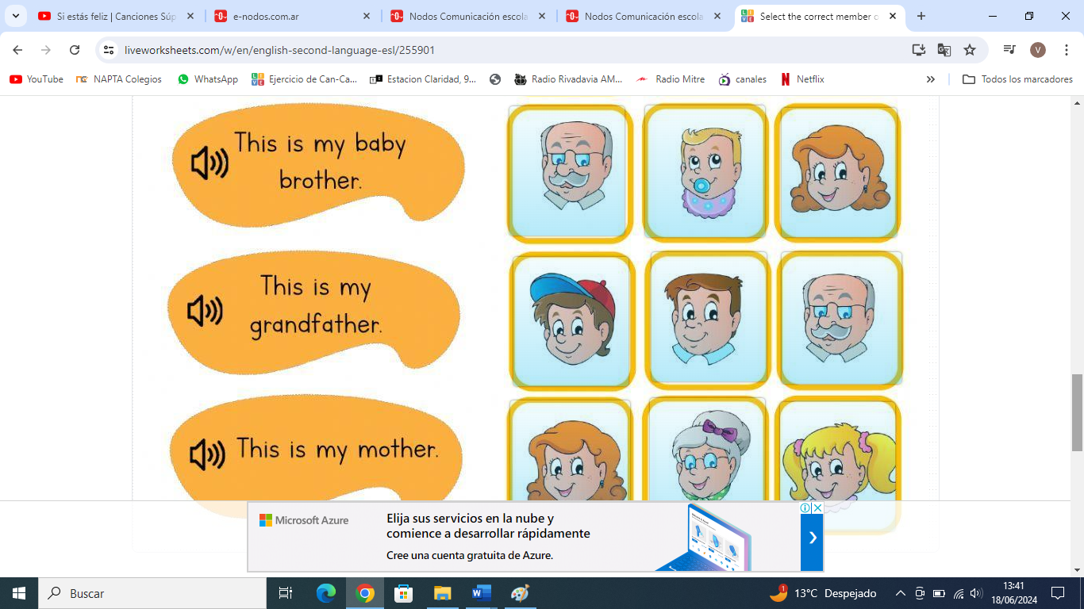
GRANDFATHER
MOTHER 